UNED : Anifail sy’n tyfu a phesgi

Cyflwyniad
Wrth i’r anifail dyfu, mae ei feinweoedd - asgwrn, cyhyr a braster - yn datblygu ar raddfeydd gwahanol. Wrth ddeall twf a datblygiad yr anifail, gellir addasu’r bwydo a’r gofal cyffredinol i gwrdd â marchnad ddewisol, a gwneud yr elw mwyaf.
CYFNODAU ALLWEDDOL MEWN TYFIANT A DATBLYGIAD Y CYHYRAU
Mae’n bwysig bod yr holl feinweoedd yn datblygu gyda’i gilydd h.y. bydd yr esgyrn, y cyhyrau a’r braster yn datblygu’n barhaus mewn anifail iach wrth dyfu, ond bydd y cyfraddau twf cymharol yn amrywio yn ôl oedran, a byddant yn tueddu i ddilyn patrwm cyffredinol.
- ASGWRN - yr asgwrn sy’n creu’r sgerbwd neu’r ‘ffrâm’, ac yn tyfu fwyaf cyflym pan fydd yr anifail yn ifanc.
- CYHYR / CIG COCH – y cyhyrau’n sy’n cynrychioli cig coch yr anifail ac yn tueddu i ymgasglu’n gyson drwy gyfnod y tyfu a’r pesgi.
- BRASTER – mae’r braster yn ymgasglu ar, ac o fewn y cyhyr, yn y carcas , ac mae’n rhaid ei gael i roi ‘gorffeniad’ i’r anifail. Mae’r braster yn ymgasglu fwyaf yn ystod y camau tyfiant olaf.
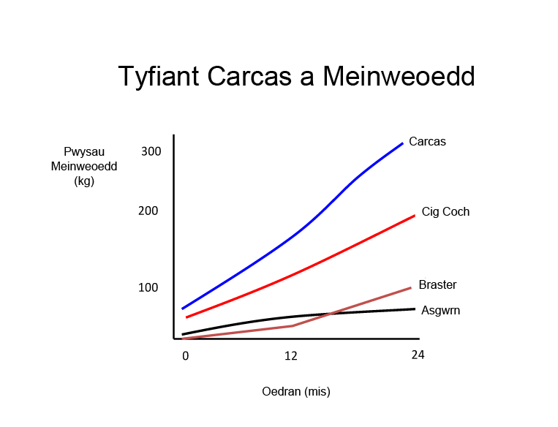
Effeithir ar gyfradd twf a datblygiad gan y:
- Brîd
- Rhyw
- Bwydo
Brîd - mae hwn yn dylanwadu ar gyfradd twf, y gwahaniaethau mewn cyfrannedd cyhyr i asgwrn, oedran a’r maint o fraster sydd wedi ymgasglu.
Rhyw – mae teirw’n tyfu’n gynt, ac yn deneuach na bustych. Heffrod sy’n tyfu arafa’ ac yn aeddfedu ac ymgasglu braster yn gyntaf.
Bwydo - mae lefelau bwydo’n cael effaith fawr iawn. Mae rhoi bwyd dwys o ansawdd uchel, yn enwedig grawnfwyd a dwysfwyd yn llawn egni yn golygu tyfiant ac ymgasgliad braster cynt - rhaid ystyried rhyw, brîd, a gofynion a phwysau targed carcas wrth greu cynllun neu strategaeth fwydo.
FFYNONELLAU GWYBODAETH
HCC (2008) Llawlyfr Cynhyrchwyr Cig Eidion ‘ O’r Gât i’r Plât’

